1引言 1
1.1编写目的 1
1.2背景 1
1.3定义 2
1.4参考资料 3
2可行性研究的前提 3
2.1要求 3
2.2目标 5
2.3条件、假定和限制 5
2.4进行可行性研究的方法 6
2.5评价尺度 6
3对现有系统的分析 6
3.1处理流程和数据流程 6
3.2工作负荷 8
3.3费用开支 10
3.4设备 10
3.5局限性 10
4所建议的系统 11
4.1对所建议系统的说明 11
4.2处理流程和数据流程 11
4.3改进之处 13
4.4局限性 13
4.5技术条件方面的可行性 13
5可选择的其他系统方案 14
5.1原有方案的优缺点、局限性及存在的问题 14
5.2可重用的系统，与要求之间的差距 14
5.3可选择的系统方案 14
6社会因素方面的可行性 15
6.1法律方面的可行性 15
6.2使用方面的可行性 16
7结论 16

GB8567——88
可行性研究报告

1引言
论坛即BBS，是一款网络版应用软件，也是一种在Intemet上得到广泛使用的信息服务Web系统。BBS论坛的开发，便于网络浏览者在线相互沟通和交流，论坛不但能为用户提供一个畅所欲言，交流技术，分享经验的在线平台，还能提供具有专题性的开放式分类讨论。论坛还可以成为用户和商家之间沟通的渠道，商家也可以在论坛上回答用户提出的问题或发布一些消息。因此，BBS论坛系统的研究和开发是必要的。

1.1编写目的
本可行性研究报告旨在明确规范开发过程，保证项目质量。并对开发工作提供指导，同时还作为项目通过评审的依据。并说明该软件开发项目的实现在技术上、经济上和社会因素上的可行性，评述为了合理地达到开发目标可供选择的各种可能实施方案，说明并论证所选定实施方案的理由。
预期读者：管理人员，开发人员，开发商。

1.2背景
说明：
- 软件系统名称：八哥车间论坛
- 开发者：王阳阳，王子涵，张畅，史成顺，魏庆彬，刘宇庆
用户：全球计算机行业专业人士
实现该软件的计算中心：开发者个人计算机
- 自由开放论坛，用于计算机行业专业人士技术交流，用户注册即可登陆使用。

1.3定义
JavaScript：JavaScript是一种基于对象和事件驱动并具有相对安全性的客户端脚本语言。同时也是一种广泛用于客户端Web开发的脚本语言，常用来给HTML网页添加动态功能，比如响应用户的各种操作。它最初由网景公司的Brendan Eich设计，是一种动态、弱类型、基于原型的语言，内置支持类。。
CSS：层叠样式表(Cascading Style Sheets)是一种用来表现HTML（标准通用标记语言的一个应用）或XML（标准通用标记语言的一个子集）等文件样式的计算机语言。CSS不仅可以静态地修饰网页，还可以配合各种脚本语言动态地对网页各元素进行格式化。
Ajax：Ajax全称为“Asynchronous JavaScript and XML”(异步JavaScript和XML)，是指一种创建交互式网页应用的网页开发技术。Ajax技术可以提供高度交互的Web应用，给予用户更丰富的页面浏览体验，Ajax功能的实现主要依靠XMLHttpRequest对象及其属性和方法、发送请求和处理响应。
MySQL：MySQL是一个开放源码的小型关联式数据库管理系统，开发者为瑞典MySQL AB公司。MySQL被广泛地应用在Internet上的中小型网站中。由于其体积小、速度快、总体拥有成本低，尤其是开放源码这一特点，许多中小型网站为了降低网站总体拥有成本而选择了MySQL作为网站数据库。
SSH：SSH是 Struts+Spring+Hibernate的一个集成框架，是目前比较流行的一种Web应用程序开源框架。本系统使用Structs2。
Structs2：Structs2是一个基于MVC设计模式的Web应用框架，它本质上相当于一个servlet，在MVC设计模式中，Struts2作为控制器(Controller)来建立模型与视图的数据交互。
Spring：Spring是一个开源框架，它由Rod Johnson创建。它是为了解决企业应用开发的复杂性而创建的。Spring使用基本的JavaBean来完成以前只可能由EJB完成的事情。
JSP：JSP本是一个简化的Servlet设计，它 是由Sun Microsystems公司倡导、许多公司参与一起建立的一种动态网页技术标准。JSP技术有点类似ASP技术，它是在传统的网页HTML（标准通用标记语言的子集）文件(*.htm,*.html)中插入Java程序段(Scriptlet)和JSP标记(tag)，从而形成JSP文件，后缀名为(*.jsp)。
B/S模式：B/S（Browser/Server）结构即浏览器和服务器结构。它是随着Internet技术的兴起，对C/S结构的一种变化或者改进的结构。在这种结构下，用户工作界面是通过WWW浏览器来实现，极少部分事务逻辑在前端（Browser）实现，但是主要事务逻辑在服务器端（Server）实现，形成所谓三层结构。
PHPWind: 是国内最受欢迎的通用型论坛程序之一.“PHPWind” 一词由“PHP”和“Wind”两部分组成。其中“PHP”源于论坛程序基于PHP和MySQL，“Wind”源于PHPWind对流畅速度的追求，让程序像风一样轻盈，运行快速，这也是PHPWind的蜻蜓标志的内涵之一。
BBS: BBS的英文全称是Bulletin Board System，翻译为中文就是“电子公告板”。 电子布告栏系统是目前流行网络论坛的前身，它允许用户使用终端程序通过调制解调器拨接或者因特网来进行连接，BBS站台提供布告栏、分类论坛、新闻阅读、软件下载与上传、游戏、与其它用户在线对话等功能。

1.4参考资料
[1] 张孝祥，Java 就业培训教程(附盘)，清华大学，(2007-07)
[2] 石志国，薛为民，董洁.JSP应用教程.北京：清华大学出版社.北京交通大学出版社，2004
[3] 李曙光.JSP开发实例完全剖析.北京：中国电力出版社，2006
[4] 杨易.JSP高级程序设计.人民邮电出版社，2006
[5] Vivek Chopra.JSP高级程序设计，机械工业出版社，2001
[6] 申吉红，廖学峰，余健.JSP课程设计案例精编.北京：清华大学出版社，2007
[7] 卢潇.软件工程.北京：清华大学出版社；北京交通大学出版社，2005
[8] 萨师煊，王姗.数据库系统概论.北京：高等教育出版社，2000
[9] 马运涛.Eclipse精要与高级开发技术.北京：电子工业出版社，2003
[10] 《软件设计文档国家标准》GB8567-2006

2可行性研究的前提

2.1要求
(1)功能：根据系统分析，将BBS论坛系统分为前台功能模块和后台功能模块。其中系统前台功能实现用户注册、用户登录、个人中心、搜索、帖子列表、发帖、回帖、公告展示、帮助中心和版块分类等功能。
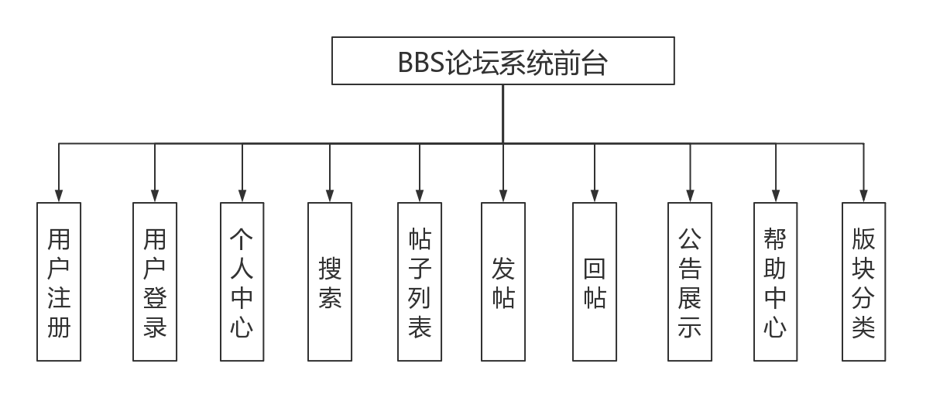
用户注册：用户填写用户名、昵称、密码、邮箱等信息注册成为论坛用户。
用户登录：用户填写正确的用户名和密码，才能登录论坛。
个人中心：用户在个人中心，可以查看信息回复、查看自己发布的帖子、查看自己的评论回复、修改个人资料、修改密码和退出登录。
搜索：用户可以输入关键词进行搜索帖子。
帖子列表：论坛首页中，帖子以列表形式展示给用户，需要展示热帖榜和新帖榜。
发帖：用户可以发布帖子，需要在对应的版块分类下发帖，需要填写帖子标题和帖子内容等信息。
回帖：用户可以回复其他用户发布的帖子。
公告展示：论坛首页需要展示公告信息，按照时间顺序以列表形式展示。
帮助中心：论坛首页需要显示帮助信息，按照时间顺序以列表形式展示。
版块分类：为了对帖子进行管理，需要将论坛分为多个版块，帖子隶属于版块。
系统后台功能实现用户管理、帖子管理、版块管理、公告管理和帮助管理功能。
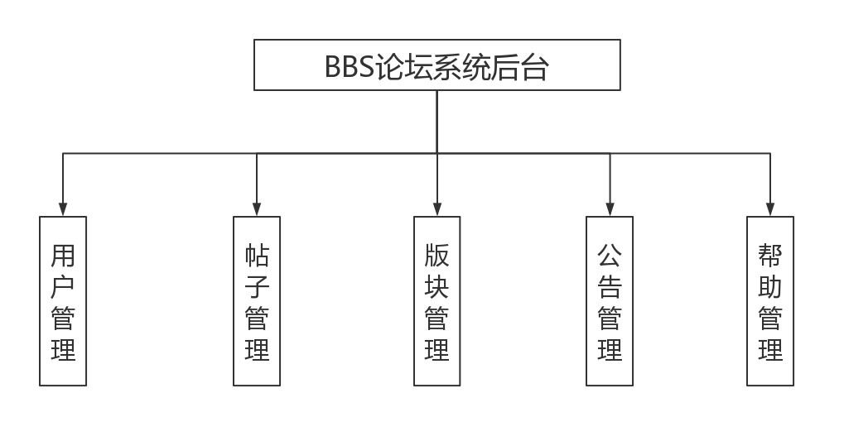
用户管理功能：对论坛注册的用户进行管理，可以查看用户详细信息、删除用户和给用户设置权限。
帖子管理功能：对论坛中所有的帖子进行管理，可以给用户发的帖子加精华和加置顶、可以查看用户发的贴帖子、可以删除用户发的帖子。
版块管理功能：对论坛中所有版块进行管理，可以添加版块、可以删除版块、可以修改版块内容、可以查看版块内容。
公告管理功能：对论坛中所有的公告信息进行管理，可以添加公告信息、可以删除公告信息、可以修改公告信息、可以查看公告信息。
帮助管理功能：对论坛中所有帮助信息进行管理，可以添加帮助信息、可以删除帮助信息、可以修改帮助信息、可以查看帮助信息。
(2) 性能：用户响应尽可能做到精准，信息维护做到简单易用，不需要对用户进行培训：
(3)处理流程和数据流程：确保合理有效：
(4)完成期限：按照老师要求的截止时间。

2.2目标
设计与实现一个基于Java的BBS论坛系统，用于全国计算机专业人士进行技术交流。BBS论坛的功能主要集中在信息的发布和信息的动态交流，因此在Java 设计过程中，针对BBS 论坛系统的特点，需要兼顾用户浏览、用户发布等方面的功能需求。与其他的网站系统平台形式不同，BBS 论坛系统为了保证信息发布和信息交流的及时性，需要对用户功能进行充分的设计，其中要包括公共信息板块、用户页面、发帖以及管理员页面等内容，从而实现BBS 论坛系统的功能完整性。

2.3条件、假定和限制
(1)所开发系统的运行寿命的最小值为3年。
(2)硬件、软件、运行环境和开发环境方面的条件和限制：由于是个人电脑，硬件设施在性能上可能较差；软件全部都是免费的，功能可能会受到相应的限制；在Windows 10平台上开发，后期考虑部署到Linux服务器上。
(3)可利用的信息和资源：1.4中提到的参考资料。
(4)系统投入使用的最晚时间：按照老师要求的截止时间。

2.4进行可行性研究的方法
采用调查研究的方法进行技术可行性和法律可行性分析。
采用加权估计的方法进行经济可行性分析。

2.5评价尺度
各项功能的优先次序、开发时间的长短、使用中的难易程度。

3对现有系统的分析

3.1处理流程和数据流程
（放入一张类似于下面这样的图即显示前后端操作）

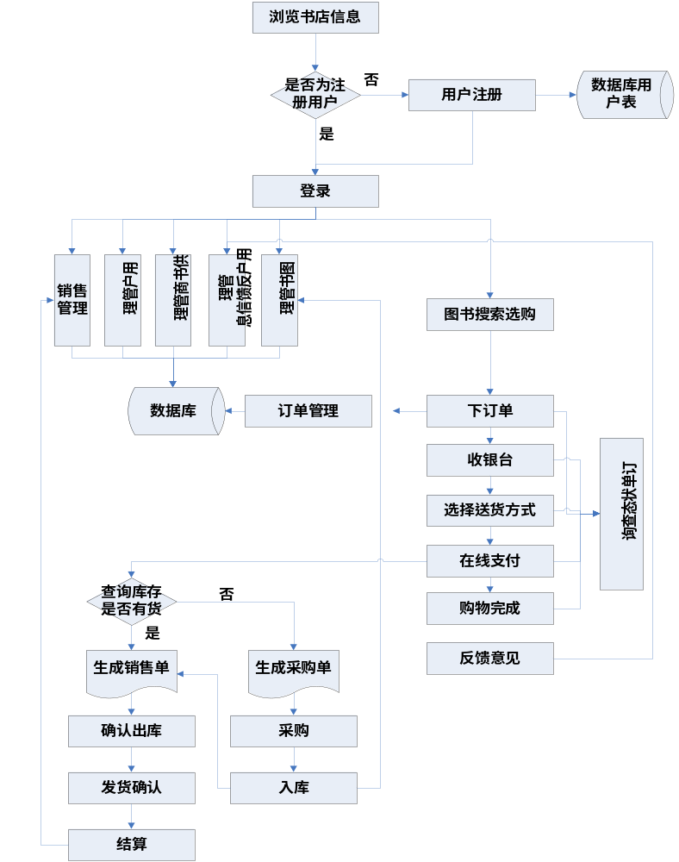
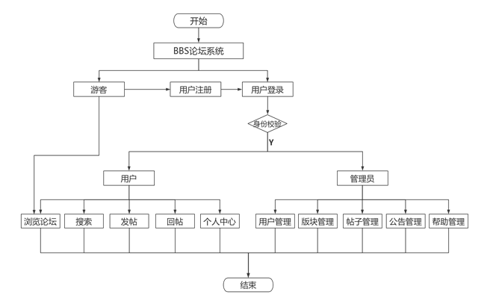

3.2工作负荷
进行阶段1的工作量评估：利用COCOMOII初始工作量模型估算所需的人月（一个人一个月中花费在软件开发项目上的时间量）数
通过计算应用点（来确定项目可能的规模：可以根据3个计算来确定应用点的计数：用屏幕或报表表示的服务器数据表数目，用屏幕或报表表示的客户数据数目以及从以前应用中复用的屏幕、报表和模块百分比。因此，在预测过程中我们首先估计我们的论坛应用程序中将会使用多少屏幕和报表。

论坛系统初始阶段的应用点
1）屏幕：
1.首页屏幕：显示热帖榜、新帖榜、论坛公告和论坛帮助等内容
2.注册与登录屏幕：用户注册，需要填写用户名、昵称、密码、邮箱等，用户登录，用户填写用户名和密码等。
3.个人中心屏幕：用户个人中心首页，显示用户的详细信息，包括用户名、昵称、性别、邮箱、职业、用户权限、我的帖子等信息。
4.帖子屏幕：论坛以列表方式显示所有帖子，按照类型、标题、作者、积分、回复和发布时间显示。
5.版块分类屏幕：版块分类显示所有版块，每个帖子都隶属于版块下面。

2）报表：
1.管理员和用户报表：存储管理员和用户信息。
2.帖子表：存储帖子信息
3.评论回复表：存储评论回复信息
4.版块表：存储版块信息
5.公告表：存储公告信息

论坛系统初始阶段应用点的评估
A.根据表3-10和3-11进行屏幕和报表的评估：
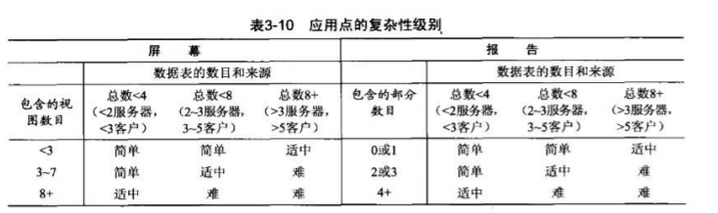
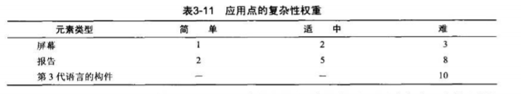
结合表3-10根据屏幕或报表所需的数据表和视图个数来评估应用点的复杂性级别
1)屏幕：
1.首页屏幕：需要热帖记录表、新帖表、论坛公告表等内容，需要的数据表和视图较多，故复杂性为适中。
2.注册与登录屏幕：需要用户注册登录视图等，复杂度为简单。
3.个人中心屏幕：需要显示用户的详细信息，包括用户名、昵称、性别、邮箱、职业、用户权限、我的帖子等信息。需要的数据表和视图多，故综合表3-10难。
4.帖子屏幕：需要显示所有帖子，按照类型、标题、作者、积分、回复和发布时间显示。复杂度为难。
5.版块分类屏幕：需要分类视图和一些板块内容的数据表，复杂度为简单。

2）报表：
1.管理员和用户报表：存储管理员和用户信息。复杂度为适中
2.帖子表：存储帖子信息。复杂度为适中
3.评论回复表：存储评论回复信息。其中包括用户ID、评论内容、时间、帖子、状态等数据表。复杂度为难
4.版块表：存储版块信息。复杂度为简单
5.公告表：需要公告信息记录表。复杂度为简单
结论：
论坛屏幕和报告评估表
名字 | 屏幕或报表 | 复杂性 | 权值
首页 | 屏幕 | 适中 | 2
注册与登录 | 屏幕 | 简单 | 1
个人中心 | 屏幕 | 难 | 3
帖子 | 屏幕 | 难 | 3
版块分类 | 屏幕 | 简单 | 1
管理员和用户表 | 报表 | 适中 | 5
帖子表 | 报表 | 适中 | 5
评论回复表 | 报表 | 难 | 8
版块表 | 报表 | 适中 | 5
公告表 | 报表 | 简单 | 2

把论坛屏幕和报告评估表最右边一列的所有加权值相加，就生成了新的应用点的计数(NOPS),其值为35。

B.生产率的估算：
由于开发人员的经验和能力比较低，CASE成熟度和能力一般，所以由下表可知生产率估算值是7和13的平均值10。
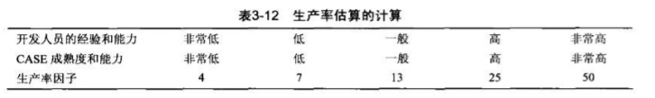

因此，用COCOMOII模型可以得到论坛系统的估算工作量是NOPS除以生产率评分，即35/10=3.5人月 （由于是初始阶段只采用了应用点进行计算评估，误差较大）

3.3费用开支
BBS论坛系统对计算机硬件没有特殊要求，也可以以域名的形式提交到网上。而我们是自行开发的系统，成本可以忽略不计，还有后期维护的费用也相对比较低廉。主要是对项目的经济效益进行评估，本系统模拟的是提供一个供用户交流的平台，为广大用户提供交流经验、探讨问题的社区。不存在资金的流动，故在经济上是可行的。

3.4设备
团队成员共六名，设备为六台笔记本电脑。

3.5局限性
本文基于Java的BBS论坛系统界面友好，简单易用，易于维护且具有良好的可扩展性，非常适于中、小型论坛系统。但是由于系统开发时间较短，团队技术水平有限等因素，系统的功能需求方面还不够全面，有待将来进一步的研究。对于系统中存在的一些缺陷和不足，将在后续的开发、维护过程中，不断的进行修改完善。

4所建议的系统

4.1对所建议系统的说明
论坛既要实现对于帖子的管理，又要实现对于用户的管理，还要兼顾到各个功能模块之间的协调合作，共同完成BBS论坛系统的业务需求。BBS论坛的功能主要集中在信息的发布和信息的动态交流，因此在Java 设计过程中，针对BBS 论坛系统的特点，需要兼顾用户浏览、用户发布等方面的功能需求。与其他的网站系统平台形式不同，BBS 论坛系统为了保证信息发布和信息交流的及时性，需要对用户功能进行充分的设计，其中要包括公共信息板块、用户页面、发帖以及管理员页面等内容，从而实现BBS 论坛系统的功能完整性。

4.2处理流程和数据流程
系统架构层面：
本系统采用SSH框架开发，系统架构主要分为四层：表示层、业务逻辑层、数据持久层和域模块层(实体层)。
在表示层中，首先通过JSP页面实现交互界面，负责传送请求(Request)和接收响应(Response)，然后Struts根据配置文件(struts-config.xml)将ActionServlet接收到的Request委派给相应的Action处理。
在业务逻辑层中，管理服务组件的Spring IoC容器负责向Action提供业务模型(Model)组件和该组件的协作对象数据处理(DAO)组件完成业务逻辑，并提供事务处理、缓冲池等容器组件以提升系统性能和保证数据的完整性。
在持久层中，则依赖于Hibernate的对象化映射和数据库交互，处理DAO组件请求的数据，并返回处理结果。
采用上述开发模型，不仅实现了视图、控制器与模型的彻底分离，而且还实现了业务逻辑层与持久层的分离。这样无论前端如何变化，模型层只需很少的改动，并且数据库的变化也不会对前端有所影响，大大提高了系统的可复用性。
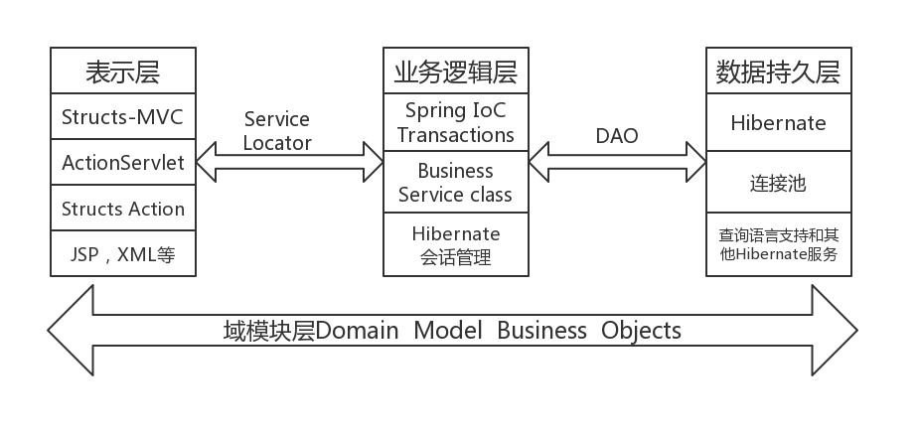

用户操作层面：
根据系统分析，系统工作流程主要涉及游客工作流程、用户工作流程和管理员工作流程。
游客工作流程：游客是未注册论坛账号的使用者，游客进入论坛后，只能浏览论坛中公开的信息，比如浏览论坛公告、论坛帮助和论坛帖子。游客可以注册成为论坛用户。
用户工作流程：用户是注册论坛账号的使用者，用户进入论坛后，输入用户名和密码，经过系统校验后成功登录论坛。用户不仅拥有游客的所有权限，还可以搜索帖子、发布帖子、回复帖子和查看个人中心。
管理员工作流程：管理员进入论坛后，输入管理员账号和密码，经过系统校验后成功登录论坛。管理员可以进行用户管理、版块管理、帖子管理、公告管理和帮助管理。
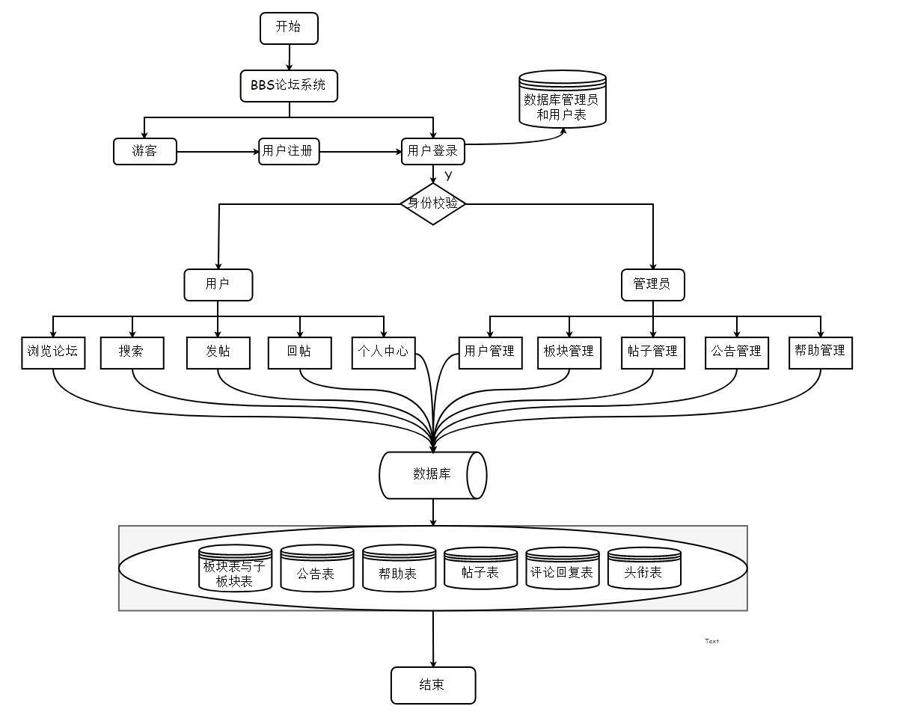

4.3改进之处

4.4局限性

4.5技术条件方面的可行性
本系统基于JSP+SSH+MySQL+Tomcat，由于JSP+SSH功能强大，而Tomcat和MySQL灵活易维护在开发方面具有方便快捷、使用灵活的特点，以及目前的广泛实际应用，因此使用JSP、SSH、MySQL和Tomcat是开发轻平台的最佳组合从而说明本系统在技术方面可行。
由于系统是B/S 架构，避免以前的那种C/S需要在每台电脑安装客户端，由于系统的差异性，部署也是有一定困难的，对于B/S的软件就很方便，因为很多电脑都自带浏览器，但是由于客户端需要用户安装专用的客户端软件，这样给开发、安装、升级、维护都带来了一系列问题。同时客户端还可能会受到平台的限制，相比之下只需要有浏览器的系统就简单了很多。
硬件方面，科技飞速发展的今天，硬件更新的速度越来越快，容量越来越大，可靠性越来越高，价格越来越低，其硬件平台完全能满足此系统的需要。

5可选择的其他系统方案

5.1原有方案的优缺点、局限性及存在的问题
目前常用的BBS系统包括Discuz!、PHPWind和基于Java的BBS论坛系统，它们各有千秋。PHPWind是一款使用PHP+MySQL编写的论坛软件系统，属于目前在国内较流行的通用型论坛软件系统之一。PHPWind主要专注于如何提升社区的内容价值，以及如何推进社区电子商务，进而研发出单核心多模式的产品，推进新型社区形态的实现。PHPWind近期专注于强化社区的媒体价值，拓展社区的电子商务应用。
Discuz!是另一款具有通用性的社区论坛系统，而且对于用户来说，只需进行傻瓜式的简单安装与设置，就能在互联网上使搭建的论坛服务负载能力强、功能完善且高度可定制。基础架构使用流行编程组合PHP+MySQL实现的Discuz!，设计完善、适于多种服务器环境，是一种具有高效性的论坛系统解决方案。功能设计完善、安全防范好的Discuz!，对于那些需要互动交流的网站，几乎都适应，尤其是一些大中型的应用案列。
基于Java开发的BBS论坛系统，使用Java技术开发，可以跨平台；在不需要任何编程的情况下，网站架设者只需要经过简单的安装、设置，就可以在网上搭建起功能完善的论坛服务。
Discuz!更容易找到解决技术问题的答案，它支持页面DIY，不像PHPWind还要修改模板代码，从这点来说Discuz!更适合不太懂技术的站长。而PHPWind可以结合淘宝来做，打造一个社区型的电子商务。Discuz!和PHPWind两大论坛系统二次开发比较困难。而Java开发的论坛系统功能强大且稳定，能够提供抽象的接口、高效的论坛引擎以及易于使用的管理界面，同时具有完全的权限控制、高性能、可自定义的用户接口、安全、支持多数据库等特性。

5.2可重用的系统，与要求之间的差距
无可重用的系统，需要重新定制开发

5.3可选择的系统方案
充分考虑到时间与项目规模的问题，采用高效的开发模式，故采用敏捷开发模型

敏捷开发策略

敏捷开发概念
敏捷开发是一种适合于小团队，轻开发节奏的开发迭代模式，现如今也被广泛应用于互联网企业的产品开发当中，为了更好地落地敏捷开发模式，我们坚持了如下的敏捷开发核心价值观：
- 个体和互动高于流程和工具
- 工作的软件高于详尽的文档
- 客户合作高于合同谈判
- 相应变化高于遵循计划
- 敏捷开发的应用

团队的敏捷开发方案
通过查询资料了解现今的敏捷开发模式，主要有Lean(精益开发)，Scrum开发等几种，为了在有限的时间里，创造出更好的产品，同时尽可能节省时间，减少浪费，选用精益开发模式，其基本的开发观念是：
- 杜绝浪费：将所有的时间花在能够增加客户价值的事情上。
- 推迟决策：根据实际情况保持可选方案的开放性，但时间不能过长。
- 加强学习：使用科学的学习方法。
- 快速交付：当客户索取价值时应立即交付价值。
- 打造精品：使用恰当的方法确保质量。
- 授权团队：让创造增值的员工充分发挥自己的潜力。
- 优化整体：防止以损害整体为代价而优化部分的倾向。

对敏捷开发方案理念的解释

1. 杜绝浪费
浪费是可耻的，这个很好理解，但是在这条的描述中，精益提出“把所有的时间都放在能够增加用户价值的事情上”，这样太容易被曲解了，最值得考究的就是什么才算能够增加用户价值的事？
及时交付对用户有价值的产品算是增加用户价值，那么我们要做的事就仅此一件了吗？
显然太片面，我们需要做的远不止这一件事。
健康的团队才能产出优秀的产品：“毕其功于一役”的大决战当然是一场拼尽全力的冲锋，但是“路漫漫其修远兮”，“上下求索”显然又是个长跑的过程，不健康的团队谈不到长远的发展，所以“所有时间”中必然要包括培养出一只有战斗力的团队。
再有，概述中就提到的，我们需要通过什么手段消除浪费呢？
通过不断地改良流程：敏捷宣言中说“个体的主观能动性以及个体之间的互动优于既定流程和工具”，这只是强调个体的主观能动性和互动更加重要，但是并没有抹消掉流程的重要性，而且敏捷非但没有忽视流程的重要，恰恰相反，在敏捷开发的原则中说“简洁是减少重复劳动的艺术”，而流程就是保持简洁有力手段，这一点在精益中被尤为强调，所以在制定更加简洁高效的流程上花时间绝不是浪费。

2. 推迟决策
提出尽可能多的可行方案，有利于针对实际情况做出选择。
我们应该把重点放在后半句的“时间不能过长”上。
假设我们把相当宽裕的时间留给了提出尽可能多的方案上，我们得到了相当多的可行方案，但是方案再多总要根据实际情况选择最行之有效的那一个，那么怎么评判是不是最行之有效的方案呢？
简单点讲就是找到这些方案中最能满足“时间”、“范围”、“资源”三者之间平衡的方案，耗时太长显然就压缩了项目的可用时间，对“范围”和“资源”也必将产生影响。推迟决策是为了找到平衡“时间”、“范围”、“资源”的最佳方案，那么掌握不好“推迟”的时间就是在舍本逐末。

3. 加强学习
这和上面讲到的培养有战斗力的团队相呼应，学习是强化团队、保持团队活力的最佳方式，至于什么是“科学的方法”，我觉得应该是最适合自己团队的方法，是组建读书会、学习小组这类组织，还是搞黑客马拉松、分享讲座这种活动看你对团队的了解，哪种方法最有效，最能持续发展就选那种。

4. 快速交付
精益开发是敏捷开发的一种形式，既然是敏捷开发那就不能不提快速交付，在我们软件开发中的实践就是尽可能缩短迭代周期，并且在每次迭代中给用户提供稳定可运行的并且有价值的软件，这是敏捷开发的核心手段，精益中如此，其他的敏捷方式比如“极限编程（XP）”、“水晶方法”、“动态系统开发法（DSDM）”、“SCRUM”也是如此，只是各种方法都有自己具体实践，几种的方式对迭代的实践我会放到后续的文章中讨论。

5. 打造精品
“XX出品必属精品”，当一个公司被冠以这样的评价，如果这个评价是正面的而非带有讽刺意味，那么说明这家公司得到了用户极高的认可，“赢在用户”一语双关，既是说精品的受益者是用户，也是说只有精品才能在竞争中赢得用户。

6. 授权团队
团队，还是团队，好产品离不开好团队，好团队要培养也要被信任，授权团队可以最大化地激发团队中成员对产品的主人翁意识。
用人不疑，疑人不用，需要的是睿智和胸襟，不能放任不管任由其自生自灭，也不能大权独揽，手里攥着大印把角都磨圆了，还怎么激发团队的主观能动性。

7. 整体优化
整体优化不应该被简单理解为全面优化，我认为对整体有利的优化就可以称之为整体优化，当局部优化的程度达到足以提升整体的成效时就是一次整体的优化，这条原则强调的是局部优化的投入不应该大到拖延整体的进度。

敏捷会议文档
敏捷开发的原则之一“工作的软件高于详尽的文档”告诉我们
要重沟通轻文档，但是少写文档不是不写文档。
重要的是以轻量级的文档代替笨重的大文档。

会议类型
1、每日晨会：考虑到项目的基本情况和学校项目的原因，将每日晨会修改为在实验课之前进行每日晨会的内容。
2、项目敏捷开发周期会议：考虑到实验的安排和开发周期，项目周期定为1周。每一周团队会根据团队的开发进度和老师提出的要求进行项目讨论、文档编写和开发推进。同时每一周团队会整理协作平台(github)上的具体文档情况，并进行文档的提交。
3、项目突发会议：在项目开发过程中，如果出现紧急的问题，需要临时进行问题的讨论和迭代，按照团队成员的时间，召开突发会议。

会议内容

每日晨会
每次晨会时间维持在20-30分钟，尽量使用更少的时间快速完成内容的讨论和产出。在保证目标明确的基础上，最大限度提高效率，分配更多时间在内容的迭代上。
需要完成的内容如下：
- 总结前一日的开发情况和存在的问题
- 讨论当日的迭代内容
- 确定团队的时间安排情况
- 维护需求池和功能池，根据前一日的迭代情况进行讨论和更新
- 制订团队当日需要完成的任务
- 进行会议内容的归档
- 确定下一次晨会的时间和出勤情况

敏捷开发迭代周期会议
敏捷开发迭代周期会议基本维持在一周一次，如果本周讨论内容较少，可以修改为2周一次，保证周期性的敏捷开发迭代周期会议有助于总结敏捷开发过程中一个开发阶段出现的问题，能够对后续的迭代有一定的指导意义。
需要完成的内容如下：
回顾
- 前一阶段开发过程中的目标完成情况
- 前一阶段敏捷开发晨会归档的复现和反思
产品反思
- 立足当前产品，分别从产品功能、实现情况、极端情况、用户数据等角度入手，对产品的功能进行思考和讨论，将新的想法加入到需求池、功能池；将存在的问题加入到bug池中。
- 根据产品的数据反馈和用户调研，拓展新的需求和功能。
功能-需求规划
- 根据需求池和功能池的情况和排序结构，结合产品的最新定位，选取适合的迭代目标(要实现的需求、需要迭代的功能、现有bug的解决)。
- 根据目标情况，制定新一周的分工情况，产品组和开发组分别进行讨论，对每个人的基本工作范畴和短期目标进行规划。

6社会因素方面的可行性

6.1法律方面的可行性
政府，无论是中央政府还是地方政府，一般都用法律规定组织可以做什么，不可以做什么。例如：《合同法》，《消费者权益保护法》，《专利法》，《反不正当竞争法》等对所有企业的行为都做了限制。我们公司就设有自己的法律顾问，这是因为法规的影响不仅仅限于时间和金钱，它还缩小了管理者可斟酌决定的范围，限制了可行方案的选择。
根据《中华人民共和国计算机软件保护条例》（1991年6月4日中华人民共和国国务院令第84号发布） （修改后的新条例2002年1月1日起施行）第九条可知：软件著作权人享有下列各项权利:
(一)发表权， 即决定软件是否公之于众的权利;
(二)开发者身份权， 即表明开发者身份的权利以及在其软件上署名的权利;
(三)使用权， 即在不损害社会公共利益的前提下， 以复制、展示、发行、修改、翻译、注释等方式使用其软件的权利;
(四)使用许可权和获得报酬权， 即许可他人以本条第(三)项中规定的部分或者全部方式使用其软件的权利和由此而获得报酬的权利;
(五)转让权， 即向他人转让由本条第(三)项和第(四)项规定的使用权和使用许可权的权利。
第十二条 受他人委托开发的软件， 其著作权的归属由委托者与受委托者签订书面协议约定， 如无书面协议或者在协议中未作明确约定， 其著作权属于受委托者。
第十八条 在软件著作权的保护期内， 软件的著作权人或者其受让者有权许可他人行使本条例第九条第(三)项规定的使用权。著作权人或者其受让者许可他人行使使用权时， 可以按协议收取费用。
另外，软件权利的使用许可应当根据我国有关法规以签订、执行书面合同的方式进行。被许可人应当在合同规定的方式、条件、范围和时间内行使使用权。合同中未明确规定为独占许可的， 被许可的软件权利应当视为非独占的。
第二十二条 因课堂教学、科学研究、国家机关执行公务等非商业性目的的需要对软件进行少量的复制， 可以不经软件著作权人或者其合法受让者的同意， 不向其支付报酬。但使用时应当说明该软件的名称、开发者， 并且不得侵犯著作权人或者其合法受让者依本条例所享有的其他各项权利。该复制品使用完毕后应当妥善保管、收回或者销毁， 不得用于其他目的或者向他人提供。
第三十条 除本条例第二十一条及第二十二条规定的情况外， 有下列侵权利为的， 应当根据情况， 承担停止侵害、消除影响、公开赔礼道歉、赔偿损失等民事责任， 并可以由国家软件著作权行政管理部门给予没收非法所得、罚款等行政处罚:
(一)未经软件著作权人同意发表其软件作品;
(二)将他人开发的软件当作自己的作品发表;
(三)未经合作者同意， 将与他人合作开发的软件当作自己单独完成的作品发表;
(四)在他人开发的软件上署名或者涂改他人开发的软件上的署名;
(五)未经软件著作权人或者其合法受让者的同意修改、翻译、注释其软件作品;
(六)未经软件著作权人或者其合法受让者的同意复制或者部分复制其软件作品;
(七)未经软件著作权人或者其合法受让者的同意向公众发行、展示其软件的复制品;
(八)未经软件著作权人或者其合法受让者的同意向任何第三方办理其软件的许可使用或者转让事宜。
第三十三条 当事人不履行合同义务或者履行合法义务不符合约定条件的，应当依照民法通则有关规定承担民事责任。

6.2使用方面的可行性
BBS为用户提供了一个在线交流平台，系统操作简单、易于使用，页面统一友好、界面设计美观。系统易于维护，可扩展性强。

7结论
当今社会，人们的生活越来越网络化，Internet已经是人们生活中不可或缺的一部分。BBS论坛系统是Internet的重要应用之一，开发网上在线互动交流软件，当前已有很多工具和技术方法，这些技术各有千秋、平分秋色。针对网上BBS论坛系统的特点，本文采用软件工程的思想设计和实现了基于Java的BBS论坛系统。文章论述了基于Java的BBS论坛系统设计和实现的方法，并从系统的需求分析、系统详细设计、数据设计、系统实现和测试的整个开发过程进行全面论述。
论坛运用Struts、Hibernate两大框架技术的整合进行系统的开发，采用了B/S体系结构，采用免费、小巧、易用的MySql作为数据库服务器，论坛实现了用户模块，版块与公共信息模块，帖子模块和管理员模块四个主要的功能模块。在用户模块，实现了用户的注册、登陆，用户个人资料的修改，浏览其他用户信息以及联系其他用户等功能；帖子模块包括帖子的发表、回复、编辑和浏览等功能；版块与公共信息模块针对版块实现了对于版块的创建、修改、删除和指定版主等功能，针对公共信息实现了对于公共信息的发布、编辑和浏览等功能；管理员模块包括论坛系统参数设置、数据库备份与恢复以及对于用户的管理等功能。
本文基于Java的BBS论坛系统界面友好，简单易用，易于维护且具有良好的可扩展性，非常适于中、小型论坛系统。但是由于系统开发时间较短，系统的功能还不够全面，有待将来进一步的研究。对于系统中存在的一些缺陷和不足，将在后续的开发、维护过程中，不断的进行修改完善。

